图像集主动标记系统（李嘉林、胡晓楠）

系统描述
- 服务器根据已有的数据来计算预测模型，基于预测模型，计算一个选择图片的标准。
- 标记人登录标记网页，浏览待标记图片；网页中有可录入的窗口；可输入标记人姓名和标记。
- 输入完成后，点击上传，标记数据可上传到服务器数据库。

系统架构图
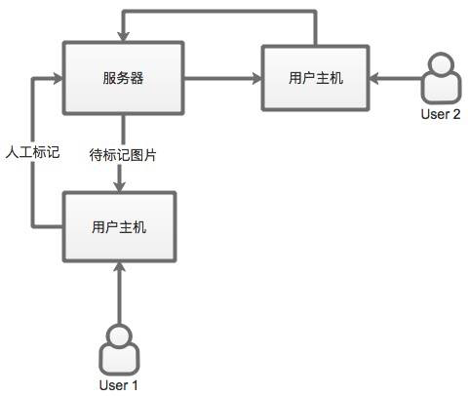

软件设计
系统由Django框架实现
服务器端
图片存储——在sqlite数据库中存储图片路径
主动标记数据处理——主动学习建立标记推送模型
用户界面
登录界面
登录界面
录入新用户
标记界面
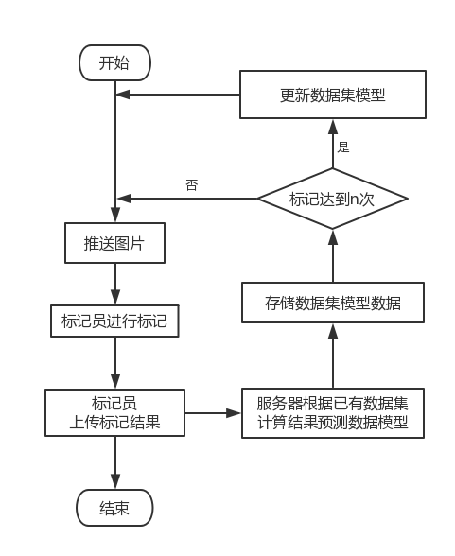
- 系统初始化主动学习模型
- 计算主动选择(active selection) 标准
- 推送未标记图片数据。
（4、录入数据集功能按钮）

数据库设计
标记员表 AdminMarker(User_name用户名, psd密码)
图片存储表 ImgSet(Img_name图片名称, Img_cat图片类别, Img_tag_judgement图片标记判断, Mark_flag标记)

系统实现进度
12.3-12.5 用户界面服务器框架（完成）
12.10-12.17 主动标记算法代码设计

